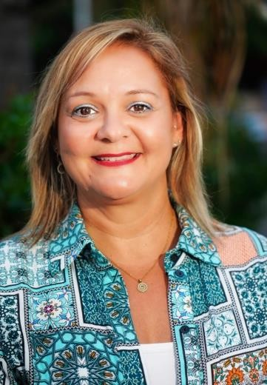
Tamara L. Cabrera Piguet
Licenciada en psicología por la Universidad de La Laguna, Tamara cuenta con la habilitación sanitaria. Además, también presenta el Certificado de Aptitud Pedagógica (CAP) por la Universidad Complutense de Madrid.
En 2007, Tamara comienza a trabajar como psicóloga en intervención y orientación con menores y adultos en Scanner Canarias. Tiene experiencia profesional como docente de talleres de empleo, y orientadora laboral en CIEMI Valle Tabares. En el mismo centro fue psicóloga de menores/jóvenes sujetos a medidas judiciales con
medidas privativas y no privativas de libertad. Por último, asumió el cargo de Directora en el mismo centro, gestionando, supervisando y organizando CIEMI. Actualmente es la Directora de la Escuela Infantil Añaza.

